臺北市信義區興雅國民小學活化校園能源設備校本課程
教學活動學習單
___年___班座號:___姓名:
活動一：電池種類與用途
- 教學目標
1.讓學生認識生活上常見的電池種類。
2.讓學生了解在各種不同的用途上所使用的不同種類電池。

- 題目：
1.你選到用來分辨的電池是屬於 □一次電池(一般電池)

或 □二次電池(可充電電池)

你怎麼知道的？

2.勾選出下列所使用的電池種類：

名 稱 | 電池種類
手機 | □一次電池(一般電池) □太陽能電池  □二次電池(可充電電池)
手電筒 | □一次電池(一般電池) □太陽能電池  □二次電池(可充電電池)
筆記型電腦 | □一次電池(一般電池) □太陽能電池  □二次電池(可充電電池)
手錶 | □一次電池(一般電池) □太陽能電池  □二次電池(可充電電池)
汽車 | □一次電池(一般電池) □太陽能電池  □二次電池(可充電電池)
太陽能路燈 | □一次電池(一般電池) □太陽能電池  □二次電池(可充電電池)

3.以下是一次電池(一般電池)的寫1，是二次電池(可充電電池)的寫2：
臺北市信義區興雅國民小學活化校園能源設備校本課程
( )鹼性蓄電池(無記憶效應) ( )機車用電瓶
( )鈕扣型電池 ( )常用1號2號3號普通乾電池(碳鋅電池)
( )手機、數位相機用鋰電池
教學活動學習單
___年___班座號:___姓名:
活動二：三用電表學習單
一、教學目標
1.讓學生了解三用電錶的基本功能。
2.能操作三用電錶作實際量測。

二、題目：
1.三用電表可作哪些類型的測量？
在□中打√
  - 電阻
  - 電壓
  - 電流

2.使用電子式三用電表量測普通3號碳
鋅電池的電壓時，要轉到哪一檔位？
請在□中打√

  - 直流電電壓Vー(或DCV)
  - 交流電電壓V〜(或ACV)
  - 電阻(Ω)
  - 直流電電流Aー(或DCA)

3.以三用電表先量測單一普通3號電池
的電壓，再分別量測二個普通3號電
池串連與並聯的電壓。將結果記在下
表：
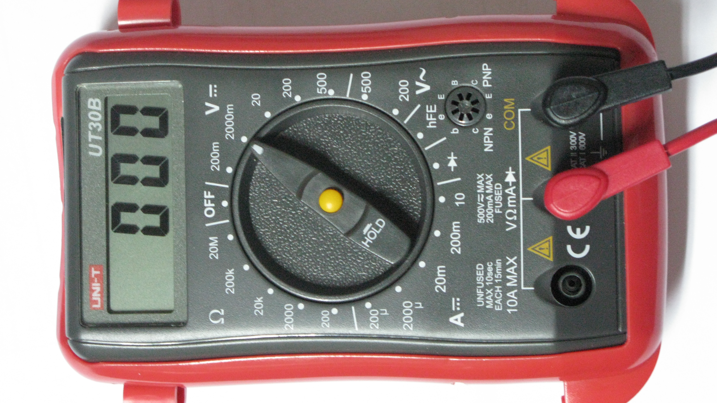
 | 電壓(伏特) | 與單一電池比較電壓的變化情形
單一電池 |  | 比1.5v □高 □低
2個電池串聯 |  | 比單一電池的電壓 □高 □低，約 倍
2個電池並聯 |  | 比單一電池的電壓 □高 □低一些

